
Vala

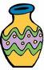
Vala á vasa

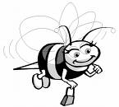
Vala á

V v v v v v v v v v v v

